Jonathan Guaitamacchi
MOVING FORWARD BEYOND

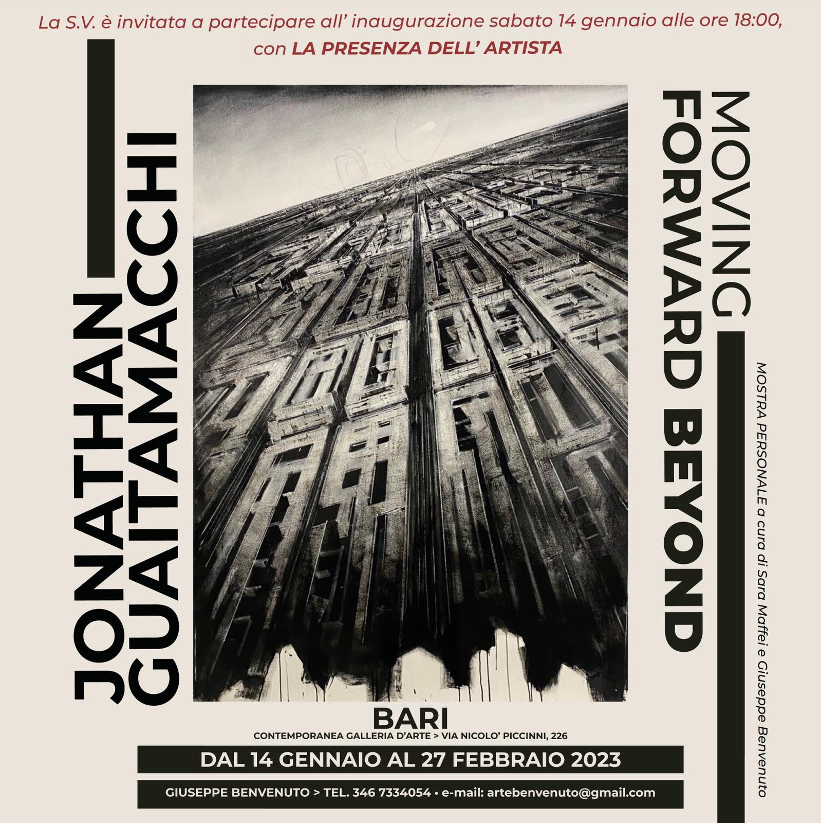

Mostra personale a cura di Giuseppe Benvenuto e Sara Maffei
BARI
Contemporanea Galleria d'Arte – via N. Piccinni, 226

14 GENNAIO – 27 FEBBRAIO 2023

Inaugurazione: sabato 14 gennaio 2023 - ore 18:00 - alla presenza dell’artista

Interverranno:
- INES PIERUCCI - Assessore alla cultura del Comune di Bari
- MICAELA PAPARELLA - Consigliere delegato alle "Politiche di valorizzazione del patrimonio storico-artistico e architettonico e dei contenitori culturali" del Comune di Bari
- GIANFRANCO TERZO - Assessore alla cultura del Comune di Sannicandro di Bari
- PIERO DI TERLIZZI - Direttore dell’Accademia delle Belle Arti di Foggia

Il 14 gennaio, presso gli spazi della Contemporanea Galleria d’Arte di Bari, avrà luogo l’inaugurazione di una mostra dedicata a Jonathan Guaitamacchi, artista italo-britannico di fama internazionale, che si protrarrà fino al 27 febbraio 2023.
“MOVING FORWARD BEYOND” è il titolo della personale, curata da Giuseppe Benvenuto e Sara Maffei, composta da un corpus di circa venti opere, incentrate sul tema del paesaggio urbano, la cui potenza pittorica si esprime mediante una pennellata su tela forte e graffiante, accordandosi sull’incisivo e netto contrasto fra il bianco e il nero.
Nato a Londra nel 1961, Guaitamacchi vive tra Milano, Torino, Londra e Città del Capo e si diploma presso l’Accademia di Belle arti di Brera. Dopo le prime collaborazioni come disegnatore per alcuni quotidiani fra cui "Il Giornale" e "La Repubblica" e come consulente artistico per diversi studi di architettura e design milanesi, negli anni Novanta realizza grandi progetti in cui racconta le città globali, rivolgendo il suo sguardo a una periferia urbana, immortalata tramite suggestive vedute a volo d'uccello.
Alla fine degli anni Novanta, l’AEM (Azienda Energetica Municipale del Gas) gli offre una residenza artistica negli impianti dismessi di Milano Bovisa, nell’area gasometri. In seguito, all’interno delle Officine della Pressione, presenta la sua prima personale, intitolata “Le macchine della luce”, con cui si fa conoscere nel mondo dell'arte contemporanea. Nel 1997 vince il Premio Suzzara ex-aequo con Kyung Kim Hwal, Wolfango, Martinelli e Petrus. Realizza mostre personali in Italia e all’estero, da Pechino a New York, fino in Sud Africa, dove espone per la prima volta il suo lavoro alla Christiaan Barnard Gallery di Città del Capo, prende parte alla Johannesburg Art Fair e tiene una mostra personale, “Locations”, alla Smac Gallery Cape Town. Espone in numerose Gallerie d’arte italiane tra cui Cà di Frà (Milano, 2003), Bagnai (Firenze, 2003), Rubin (Milano, 2000-2002) e Jannone (Milano, 1998 – 1999). Le sue opere sono presenti in diverse collezioni pubbliche e private presso Farnesina di Roma, la Fondazione Stelline di Milano, la Fondazione A2A di Milano, la Collezione d’Arte CGIL di Roma e di Milano e il CAMeC di La Spezia. Nel 2002 è tra i finalisti del Premio Cairo, nel 2004 è presente alla XIV Quadriennale di Roma e i suoi lavori sono selezionati per la Biennale di Pechino del 2005. Nel 2010, Accenture Milano inaugura il suo nuovo edificio con la personale “Nella città che cambia”, esponendo opere dell’artista che, in bilico tra pittura e architettura, fanno della città un luogo della memoria e dell’evoluzione. Nel 2012, presso la Galleria torinese d’Arte Moderna e Contemporanea G. Biasutti, espone la mostra “British Black Sinapsi”. Nel 2014, a Palazzo Mantegazza a Lugano, organizza una personale, “My Home Glacier”, un lavoro a base fotografica, attraversato dalla pittura e dal disegno, sul tema dei ghiacciai in territorio elvetico, in collaborazione con BPS (SUISSE). Parte del medesimo lavoro è presentato in una mostra presso il Palazzo Serbelloni di Milano, sede di AZIMUT. Nel 2018 il Politecnico di Milano gli dedica una mostra, “Bovisa, from ‘97 to ‘17”, che racchiude tutto il suo lavoro.

Dando voce a un’arte che è anche autobiografica, memore delle città che ha incontrato - spiega Sara Maffei - Guaitamacchi realizza dei veri e propri fotogrammi architettonici, attraverso tecniche miste monocromatiche che danno alle sue metropoli un’impronta cinematografica. Nello spazio della città, fatto di strade che intersecano edifici, palazzine e stabilimenti industriali, il tempo si ferma o si è appena fermato. Qui tutto può accadere o è accaduto all’istante, una macchina è appena sfrecciata via lungo una tangenziale della memoria e il ritmo ordinato delle architetture, simbolo di uno slancio dinamico delle costruzioni, scandisce la scenografia metropolitana, come testimoniano Down Town (mix media on canvas on board, cm 50 x 65) e Metropoli (mix media on canvas, cm 150 x 230). L’artista si addentra e penetra in profondità luoghi che si fanno densi di significato, divenendo al contempo tutti i luoghi e nessun luogo, progetti architettonici percorsi da strade che nel medesimo istante “stanno ferme e si muovono, vanno e vengono, rimbalzano”, evidente nel dinamismo futuristico di “Expo” (mix media on canvas on board, cm 50 x 65) e Centralmente (mix media on canvas on board, cm 80 x 120).
Guaitamacchi è un artista che fa la differenza in quanto, afferma Francesca Brambilla “tra i primi nell’epoca contemporanea ad affacciarsi al contesto urbano, sulla tela non rappresenta l’espressione totale o meramente architettonica della realtà, ne sprigiona l’essenza, il principio attivo, non racconta il luogo, ma il suo riflesso, la sua metafora attraverso il suo stile unico e inconfondibile”. Come dichiarato dall’artista in una recente intervista, il modulo ripetuto e l’astrazione prospettica sono il punto per ordinare e scomporre il caos, un modo per allontanarsi e riavvicinarsi, una costellazione di segni intorno alla quale gravita il suo vissuto; una sorta di visione biografica o testamento, il tentativo di dare un perimetro in cui rappresentare tutto quello che ha generato e ispirato il suo lavoro.

Sara Maffei

